فهرست فعالیت‌های پروژه
 | فعالیت | مدت (روز) | پیش‌نیاز
A | تحلیل نیازمندی‌ها | 4 | -
B | بررسی نرم‌افزارهای مشابه | 2 | A
C | طراحی پایگاه داده | 3 | B
D | طراحی رابط کاربری | 5 | B
E | ایجاد پروژه Flutter | 2 | C, D
F | پیاده‌سازی پایگاه داده | 4 | E
G | پیاده‌سازی مدیریت درآمد | 5 | F
H | پیاده‌سازی مدیریت هزینه | 5 | F
I | پیاده‌سازی بودجه‌بندی | 4 | G, H
J | پیاده‌سازی گزارش‌ها | 5 | I
K | پیاده‌سازی تنظیمات | 3 | I
L | تست واحد | 4 | J, K
M | تست یکپارچه | 3 | L
N | رفع اشکالات | 4 | M
O | تولید فایل APK و تست نهایی | 2 | N
P | مستندسازی و آماده‌سازی ارائه | 5 | O

در مجموع 60 روز کاری با فرض 5 ساعت کار در روز در کل 320 ساعت

تخمین هزینه
توسط 1 نفر با فرض ساعتی 350 هزار تومان
در مجموع 114 میلیون تومان با در نظر گرفتن 10 میلون تومان هزینه های جانبی در کل 120 میلیون تومان

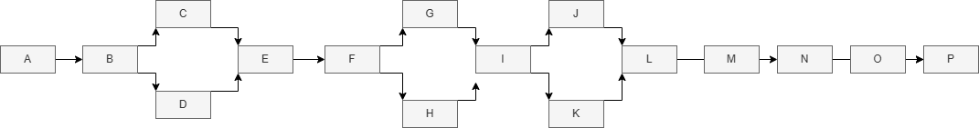
نمودار شبکه

https://app.diagrams.net

EVM
مدت برنامه ریزی شده: 60 روز
بودجه کل: 120 میلیون تومان
زمان ارزیابی: روز 30

وضعیت فرضی پپروژه در روز 30
- طبق برنامه انتظار میرود 50 درصد پروژه تکمیل شده باشد
- پیشرفت واقعی 45 درصد
- هزینه واقغی انجام شده 60 میلیون
PV = 120 * 0.5
PV = 60 میلیون تومان
EV = 120 * 0.45
EV = 54 میلیون
شاخص | مقدار
BAC | 120,000,000
PV | 60,000,000
EV | 54,000,000
AC | 60,000,000

CV = 54 – 60
CV = منفی 6 میلیون
SV = 54 – 60
SV = منفی 60 میلیون تومان
CPI = 54/60 = 0.9
SPI = 54/60 = 0.9
EAC = 120/0.9
EAC = 133.33 میلیون

